宣查联动　推进人民币图样使用管理整治

清明临近，为维护人民币形象，倡导文明祭祀，加强人民币图样使用管理，人民银行溧阳市支行联合政府相关部门、融媒体等单位，组织银行业金融机构在辖区开展违规使用人民币图样行为专项整治活动。

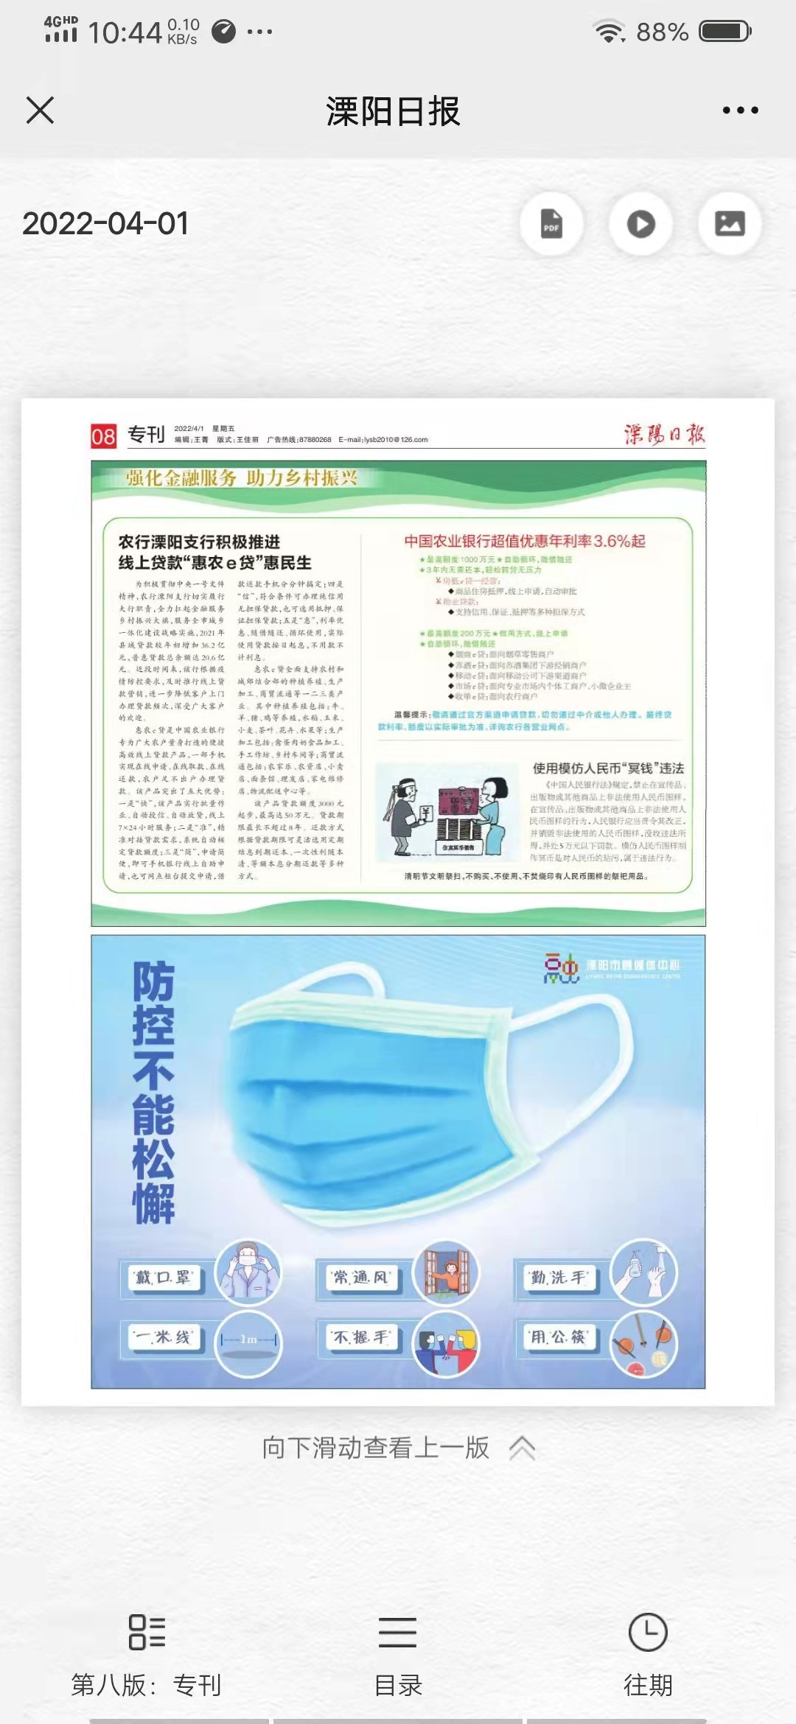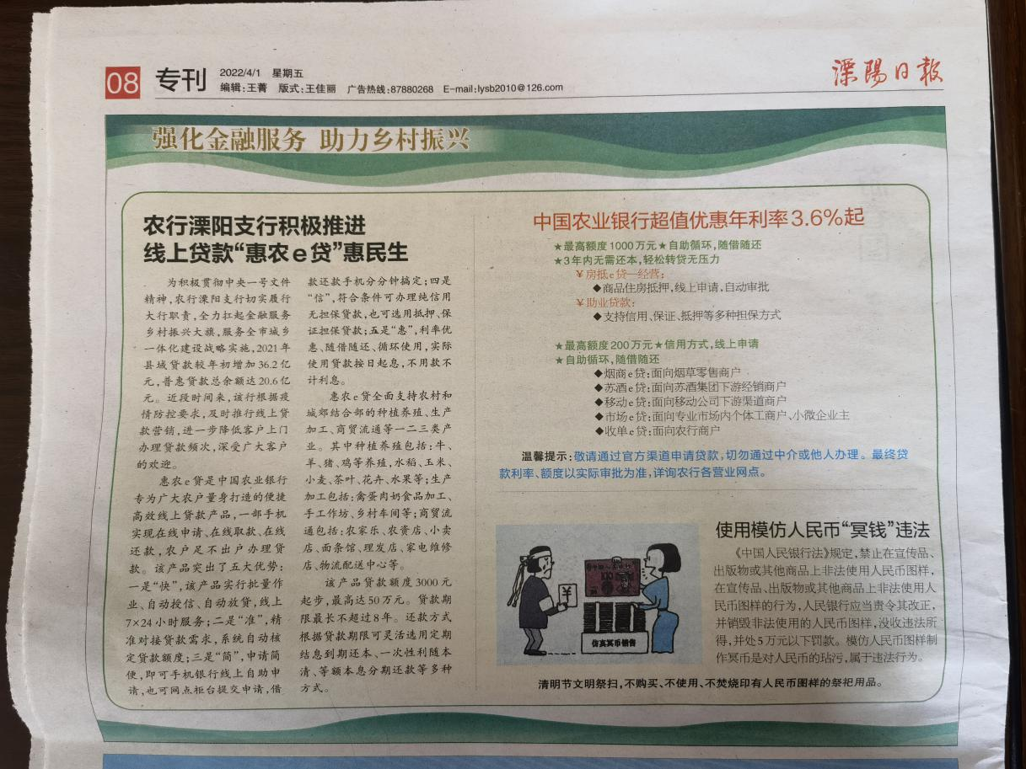一是舆论宣传在先，引导社会公众遵守人民币图样使用管理规定；支行积极与溧阳日报社等融媒体等单位沟通联系，在纸质媒体和手机版媒体刊发通俗易懂、群众喜闻乐见、适用于媒体传播的关于人民币图样使用管理内容的漫画及法规知识，引导民众树立正确使用人民币图样金融理念。4月1日，溧阳日报及手机版刊发了宣传内容，当天纸质溧阳日报免费赠送给辖区千家万户，手机版溧阳日报阅读量达3000多人，在社会民众赢得良好反响。

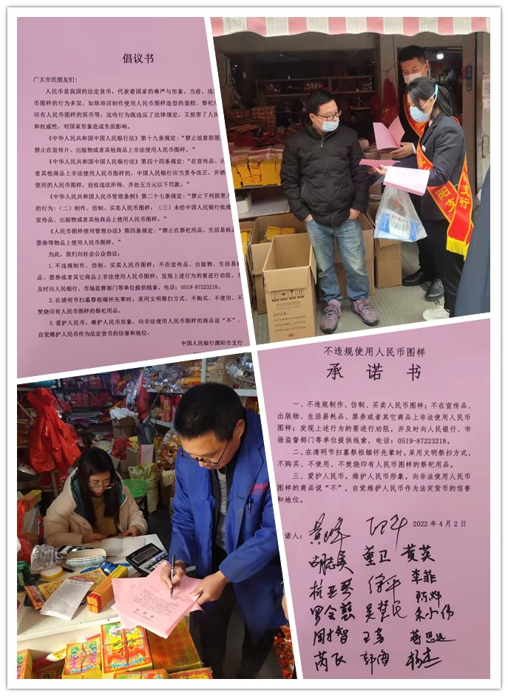二是深入特定场所、人群，倡议、宣传、承诺不违反人民币图样使用管理规定；发动辖区银行业机构组织人员深入殡葬馆、陵园、祭祀用品销售摊点，向公众发放“维护人民币形象，加强人民币图样管理”宣传资料，向公众提出出不买卖带有人民币图样的祭祀用品倡议；发动民众签订“文明祭祀，不买卖、使用、焚烧印有人民币图样的祭祀用品；向非法使用人民币图样的商品说‘不’”等内容的承诺书；强化社会公众爱护人民币、自觉维护人民币形象的理念。

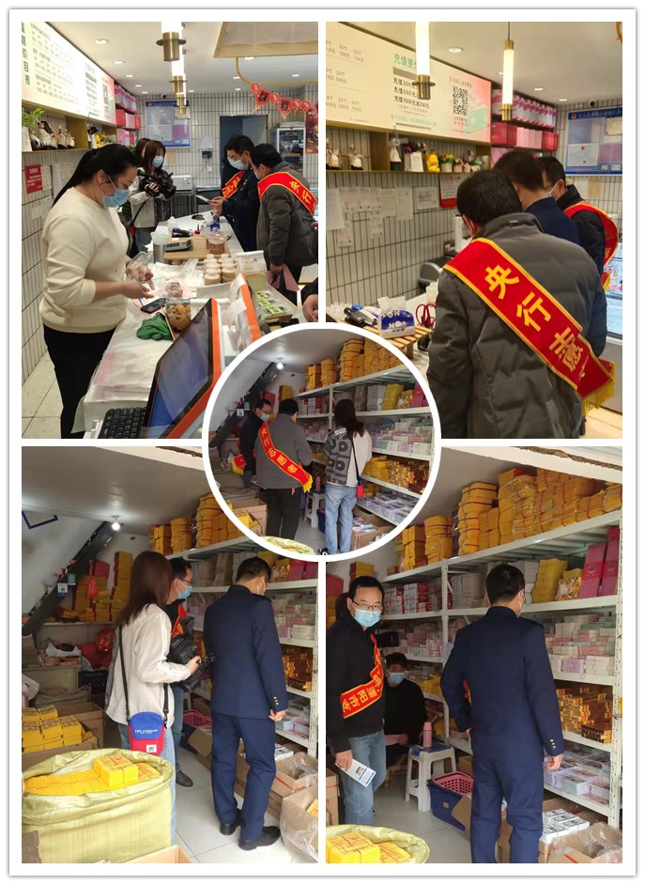三是多方联动，加大人民币图样使用管理的查处力度；4月2日，支行联合市场监督管理局、电视台、融媒体等多家单位，对祭祀用品销售商店相对集中的江南春市场及部分蛋糕店开展了违规使用人民币图样专项突击检查，当天联合检查组对五十多家祭祀用品销售商店、近十家蛋糕店进行了联检，检查人员对店内销售的祭祀用品、蛋糕样品及样式图片进行了现场查检，同时向店主和顾客发放了宣传资料、倡议书及不非法使用人民币图样承诺书；专项检查活动在溧阳电视台和溧阳日报等多个融媒体进行了全方位报道，赢得了社会民众的广泛好评。